19 сентября в МБОУ « СОШ п. Раздольное» проходила акция «Украсим планету лесами».
В акции приняли участие все школьники, учителя и работники школы.
Активное участие было со стороны начальных классов.
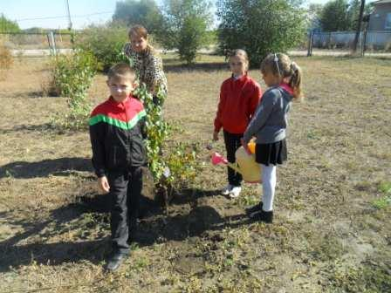
Учащиеся 3 класса сажают свою аллейку. Ямки капали сами и им помогали учащиеся 6 класса вместе с учителем технологии Судаковой Т. В.
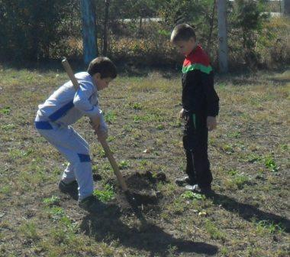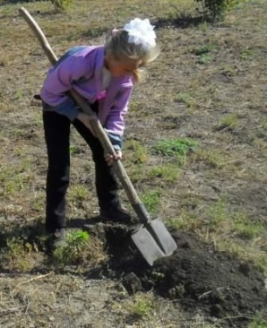
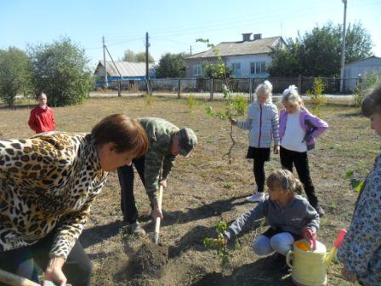
20 сентября ходили за желудями в лес с классным руководителем. Мы хотим, чтобы наша Земля была покрыта зелёными лесами. А среди этих лесов виднелись наши молодые дубочки.
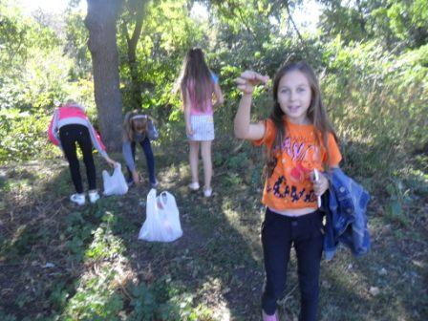
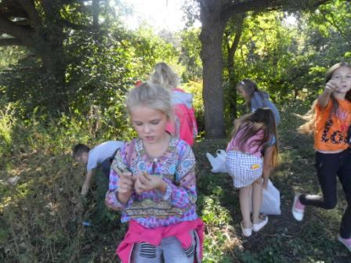
Получился хороший урожай.
